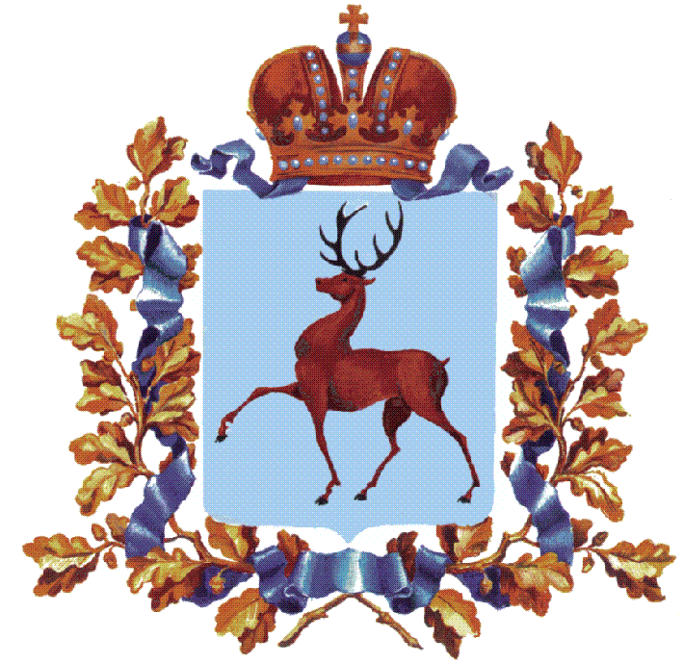
Совет депутатов муниципального округа город Чкаловск
Нижегородской области

Р Е Ш Е Н И Е

29 мая 2025 г. № 47

О внесении изменений в решение Совета депутатов от 19 декабря 2024 г. №95 «О бюджете городского округа город Чкаловск Нижегородской области на 2025 год и на плановый период 2026 и 2027 годов»

В соответствии со статьей 9 Бюджетного кодекса Российской Федерации, Уставом муниципального округа город Чкаловск Нижегородской области, статьей 27 Положения о бюджетном процессе в городском округе город Чкаловск Нижегородской области, утверждённого решением Совета депутатов городского округа город Чкаловск Нижегородской области от 27.10.2015 № 25, Совет депутатов решил:
1. Внести в решение Совета депутатов городского округа город Чкаловск Нижегородской области от 19 декабря 2024 г. № 95 «О бюджете городского округа город Чкаловск Нижегородской области на 2025 год и на плановый период 2026 и 2027 годов» (в редакции решений от 30.01.2025 г. №1, от 20.02.2025 г. №17, от 24.04.2025 г. №25) следующие изменения:
1) часть 1 изложить в следующей редакции:
«1. Утвердить основные характеристики бюджета городского округа город Чкаловск Нижегородской области (далее – бюджет городского округа) на 2025 год:
1) общий объем доходов в сумме 1 808 611 585,42 рублей;
2) общий объем расходов в сумме 1 852 300 520,93 рублей;
3) размер дефицита в сумме 43 688 935,51 рублей.»;
2) часть 5 изложить в следующей редакции:
«5. Утвердить объем безвозмездных поступлений, получаемых из других бюджетов бюджетной системы Российской Федерации:
1) на 2025 год в сумме 1 333 948 072,16 рублей, в том числе: объем субсидий, субвенций и иных межбюджетных трансфертов, имеющих целевое назначение, в сумме 1 004 082 672,16 рублей;
2) на 2026 год в сумме 729 696 817,50 рублей, в том числе: объем субсидий, субвенций и иных межбюджетных трансфертов, имеющих целевое назначение, в сумме 452 142 817,50 рублей;
3) на 2027 год в сумме 787 944 164,54 рублей, в том числе: объем субсидий, субвенций и иных межбюджетных трансфертов, имеющих целевое назначение, в сумме 515 449 664,54 рублей.»;
3) часть 11 изложить в следующей редакции:
«11. Утвердить резервный фонд администрации городского округа город Чкаловск Нижегородской области на 2025 год в сумме 6 181 480,91 рублей, на 2026 год в сумме 31 370 000,00 рублей, на 2027 год в сумме 42 326 200,00 рублей.»;
4) в части 26 пункт 14 изложить в следующей редакции:
« 14) на возмещение части затрат в связи с оказанием услуг по водоотведению Пуреховскому МУП ЖКХ за потреблённые топливно-энергетические ресурсы и химические реактивы в сумме 1 255 053,00 рублей на 2025 год, в том числе за дизельное топливо в сумме 581 053,00 рублей, за электрическую энергию в сумме 260 000,00 рублей, за коагулянты в сумме 414 000,00 руб.;»;
5) приложение 1 к решению изложить в новой редакции согласно приложению 1;
6) приложение 2 к решению изложить в новой редакции согласно приложению 2;
7) приложение 3 к решению изложить в новой редакции согласно приложению 3;
8) приложение 4 к решению изложить в новой редакции согласно приложению 4;
9) приложение 5 к решению изложить в новой редакции согласно приложению 5.
2. Обнародовать настоящее решение путем размещения его текста в МБУК «Централизованная библиотечная система» по адресу: г.Чкаловск, площадь В.П.Чкалова, д.1 (Публичный центр правовой информации центральной библиотеки) и на официальном сайте городского округа город Чкаловск Нижегородской области в информационно-телекоммуникационной сети «Интернет» https://chkalovsk.nobl.ru/ в разделе «Совет депутатов», в подразделе «Документы Совета депутатов».
3. Настоящее решение вступает в силу со дня его обнародования.

Председатель
Совета депутатов Ф.М. Фарбер

Глава местного
самоуправления Л.Е. Владимирова

